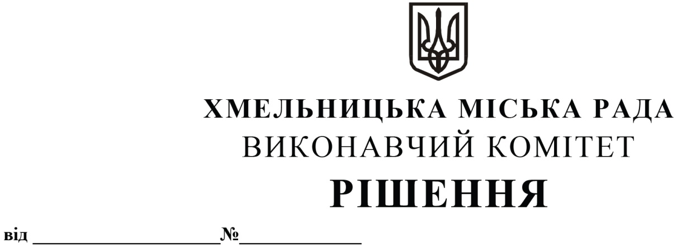

Про внесення змін до цільової Програми попередження виникнення надзвичайних ситуацій та забезпечення пожежної і техногенної безпеки об’єктів усіх форм власності, розвитку інфраструктури пожежно-рятувальних підрозділів на території Хмельницької міської територіальної громади на 2021-2025 роки

Розглянувши клопотання управління з питань цивільного захисту населення і охорони праці, 1 державного пожежно-рятувального загону Головного управління ДСНС України у Хмельницькій області, з метою забезпечення реалізації державної політики у сфері цивільного захисту та забезпечення пожежної і техногенної безпеки на території Хмельницької міської територіальної громади, керуючись Законом України «Про місцеве самоврядування в Україні», Кодексом цивільного захисту України, постановою Кабінету Міністрів України від 11 березня 2022 р. № 252 «Деякі питання формування та виконання місцевих бюджетів у період воєнного стану», виконавчий комітет міської ради

Вирішив:
- Внести зміни до цільової Програми попередження виникнення надзвичайних ситуацій та забезпечення пожежної і техногенної безпеки об’єктів усіх форм власності, розвитку інфраструктури пожежно-рятувальних підрозділів на території Хмельницької міської територіальної громади на 2021-2025 роки, затвердженої рішенням другої сесії міської ради № 9 від 23.12.2020 зі змінами:
  - в розділ 2 «Організаційне забезпечення у сфері техногенної безпеки та цивільного захисту населення» у завданні «Своєчасне запобігання та ліквідація надзвичайних ситуацій, здійснення запобіжних заходів у разі загрози виникнення надзвичайної ситуації на території міської громади» в заході «Накопичення, поповнення матеріальних цінностей матеріального резерву місцевого рівня відповідно до затвердженої номенклатури» змінити прогнозований обсяг фінансових ресурсів для виконання завдань цифру «1000,0» замінити на «1800,0», за 2022 рік цифру «200,0» на «1000,0»;
  - в розділ 2 «Організаційне забезпечення у сфері техногенної безпеки та цивільного захисту населення» у завданні «Забезпечення робіт із знешкодження вибухонебезпечних предметів» захід «Забезпечення групи піротехнічних робіт АРЗ СП ГУ ДСНС України у Хмельницькій області паливно-мастильними матеріалами для виконання робіт за призначенням (знешкодження вибухонебезпечних предметів) на території міської територіальної громади» викласти в наступній редакції «Забезпечення групи піротехнічних робіт АРЗ СП ГУ ДСНС України у Хмельницькій області паливно-мастильними матеріалами, шинами та запчастинами до спеціальної техніки, засобами захисту особового складу від вибухонебезпечних предметів для виконання робіт за призначенням (знешкодження вибухонебезпечних предметів)», а прогнозований обсяг фінансових ресурсів для виконання завдань цифру «125,0» замінити на «2 625,0», за 2022 рік – цифру «25,0» замінити на «2 525,0». Всього за розділом: цифру «25 706,7» замінити на «29 006,7», за 2022 рік - цифру «5 395,6» замінити на «8 695,6»;
  - в розділі 3 «Забезпечення та розвиток інфраструктури пожежно-рятувальних підрозділів» у завданні «Забезпечення високого рівня боєздатності оперативно-рятувальних підрозділів 1 ДПРЗ ДСНС» в заході «Придбання: - пожежно-технічного та аварійно-рятувального обладнання і спорядження (пожежні рукава, пневмоподушки, мотопомпи, електростанції, надувний човен, рятувальні жилети, комплексів для деконтамінації і т.п.); - надувних модульних наметів; - електро- та гідроінструменту», а прогнозований обсяг фінансових ресурсів для виконання завдань цифру «3000,0» замінити на «4 000,0», за 2022 рік – цифру «600,0» замінити на «1 600,0»; в заході «Придбання нової пожежно-рятувальної та спеціальної техніки» змінити прогнозований обсяг фінансових ресурсів для виконання завдань цифру «1 9930,0» замінити на «16 430,0», за 2022 рік цифру «4 000,0» на «500,0». Всього за розділом: цифру «35 590,0» замінити на «33 090,0», за 2022 рік - цифру «7730,0» замінити на «5 230,0»;
  - У рядку «Всього за Програмою:» цифру «102 860,0» замінити на «103 660,0», за 2022 рік - цифру «23 158,8» замінити на «23 958,8».

- В пункті 8 Паспорту Програми «Загальний обсяг фінансових ресурсів, необхідних для реалізації Програми» цифру «102 860,0» замінити на «103 660,0».

- Контроль за виконанням цього рішення покласти на управління з питань цивільного захисту населення і охорони праці.

Міський голова О. СИМЧИШИН

